УДК ___.___._
АЛГОРИТМ САМОДИАГНОСТИКИ ПРИВОДНЫХ МОДУЛЕЙ МНОГОПРИВОДНОГО РОБОТА
SELF-DIAGNOSTIC ALGORITHM FOR DRIVE MODULES OF A MULTI-DRIVE ROBOT
Санников Артём Константинович¹, студент, artemksannikov@gmail.com;
¹Московский государственный технический университет имени Н. Э. Баумана (Национальный Исследовательский Университет), 105005, г. Москва, ул. 2-я Бауманская, д.5, стр.1.

Artem K. Sannikov¹, Student, artemksannikov@gmail.com;
¹Bauman Moscow State Technical University (National Research University), 105005, Moscow, st. second Baumanskaya, 5 str.1.
Аннотация: В статье рассмотрена проблема повышения надежности многоприводных робототехнических систем. Рост числа исполнительных механизмов в современных роботах приводит к увеличению вероятности возникновения отказов и усложняет контроль технического состояния приводных модулей. Проведен обзор существующих подходов к диагностике робототехнических систем. Предложен алгоритм групповой самодиагностики многоприводного робота, основанный на анализе параметров движения, ошибок позиционирования, времени отклика, люфта редукторов и других диагностических признаков без применения дополнительных датчиков. Алгоритм использует сравнение характеристик однотипных приводов внутри группы и выявление статистических отклонений. Рассмотрены возможные соответствия между выявленными отклонениями и типовыми неисправностями приводных модулей.
Ключевые слова: робототехника, самодиагностика, многоприводный робот, диагностика приводов, обнаружение неисправностей, BLDC-привод, статистический анализ.

Abstract: The paper addresses the problem of improving the reliability of multi-drive robotic systems. The increasing number of actuators in modern robots raises the probability of failures and complicates the monitoring of drive module health. A review of existing diagnostic approaches for robotic systems is presented. A group-based self-diagnostic algorithm for a multi-drive robot is proposed. The algorithm is based on the analysis of motion parameters, positioning errors, response time, gearbox backlash, and other diagnostic features without the use of additional sensors. The proposed approach compares the characteristics of similar drives within the same group and detects statistical deviations. Possible relationships between detected deviations and typical drive module faults are also discussed.
Keywords: robotics, self-diagnostics, multi-drive robot, drive diagnostics, fault detection, BLDC drive, statistical analysis.
В последние годы наблюдается устойчивый рост сложности робототехнических систем, связанный с увеличением числа степеней свободы, исполнительных механизмов и сенсорных подсистем. Современные мобильные роботы повышенной проходимости, шагающие платформы, гуманоидные роботы и промышленные манипуляторы могут содержать десятки независимых приводов, работающих в составе единой системы управления. Повышение количества приводных модулей позволяет расширить функциональные возможности робота, повысить его адаптивность к внешней среде и обеспечить выполнение более сложных задач.

Одновременно с этим возрастает вероятность возникновения отказов отдельных компонентов приводных модулей. К числу наиболее распространенных неисправностей относятся ошибки датчиков положения, увеличение люфта редукторов, рост механического сопротивления в кинематических парах, перегрев исполнительных двигателей и нарушения работы силовой электроники. При большом количестве приводов ручной контроль состояния каждого узла становится затруднительным и требует значительных временных затрат.

Проблема автоматического обнаружения неисправностей активно исследуется в мировой робототехнике. Существующие решения включают методы диагностики на основе математических моделей, анализ телеметрических данных, методы машинного обучения и предиктивного обслуживания оборудования. Однако многие из предлагаемых подходов требуют установки дополнительных датчиков, использования значительных вычислительных ресурсов либо формирования больших обучающих выборок, что ограничивает их применение в мобильных роботах.

В процессе разработки мобильного робота повышенной проходимости для мониторинга лесной местности (рис 1), содержащего двадцать приводных модулей с BLDC электродвигателями, редукторами и датчиками положения, была выявлена необходимость создания встроенного алгоритма самодиагностики, позволяющего автоматически определять отклонения в работе приводов без применения дополнительного измерительного оборудования.
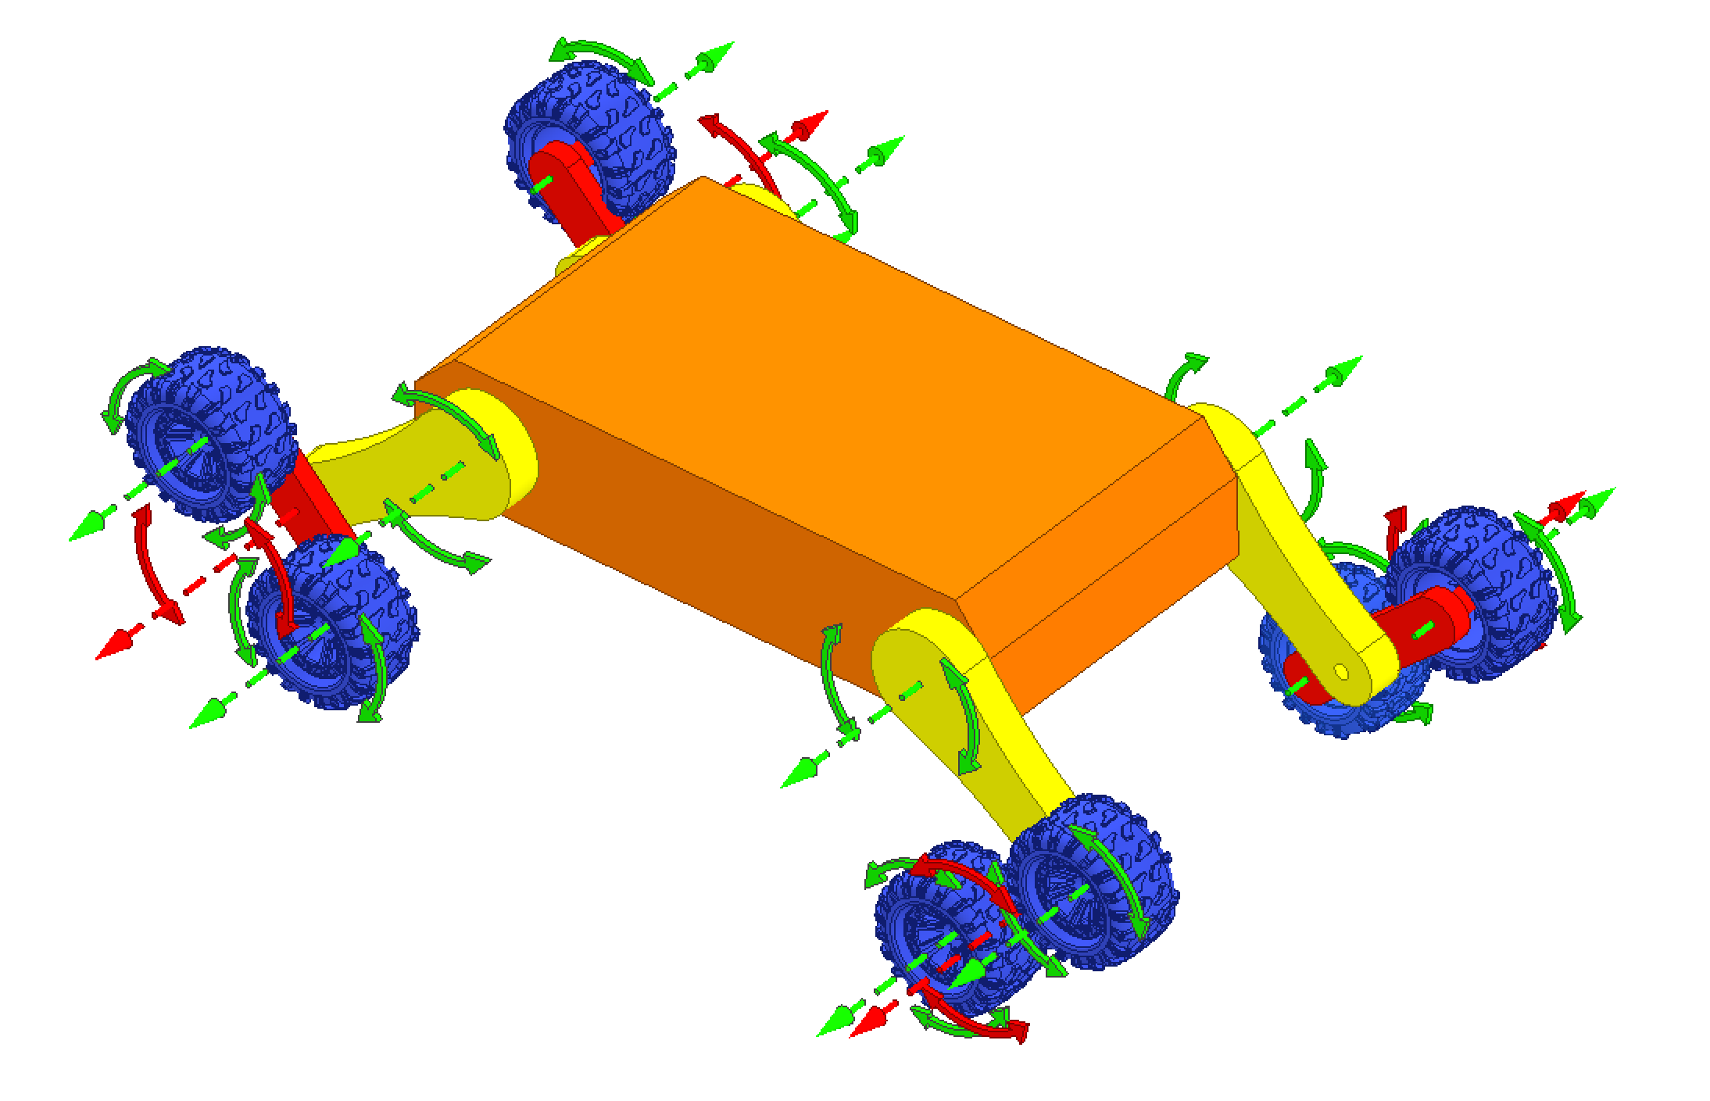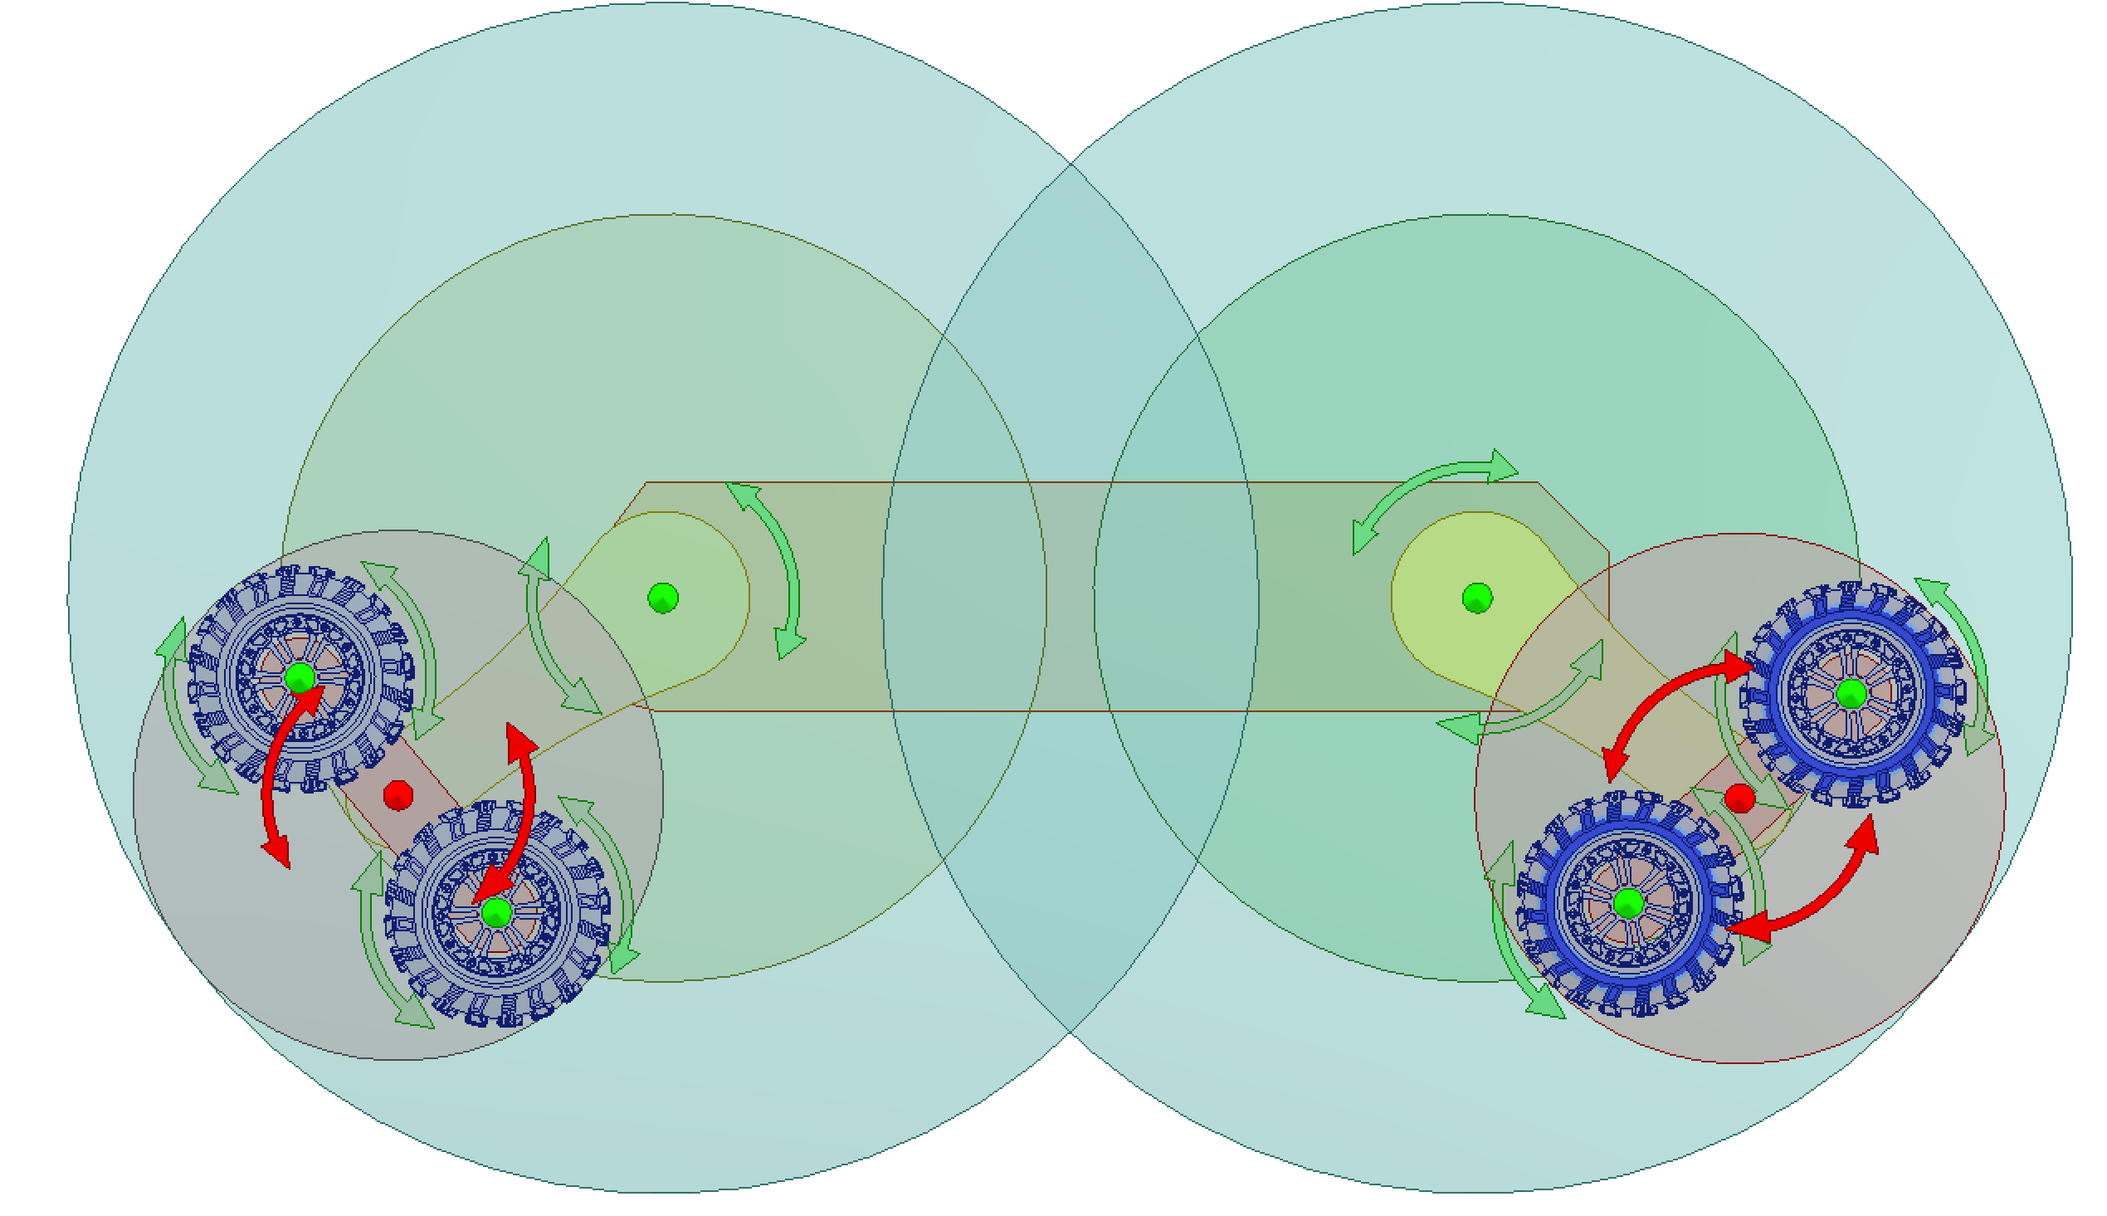
Рис. 1 Пример многоприводного робота

Целью настоящей работы является разработка алгоритма самодиагностики приводных модулей многоприводного робота на основе анализа параметров движения и сигналов обратной связи, доступных в штатной системе управления.

Рассмотрим существующие подходы к диагностике приводных модулей робототехнических систем.

Существующие методы диагностики условно можно разделить на три основные группы. К первой группе относятся методы, основанные на математических моделях объекта управления (Model-Based Fault Diagnosis). В данных методах формируется математическая модель привода или робота в целом, после чего производится сравнение расчетных и измеренных параметров. На основании возникающих невязок выполняется обнаружение и локализация неисправностей. Основным преимуществом данного подхода является отсутствие необходимости в больших обучающих выборках и возможность работы в режиме реального времени.

Ко второй группе относятся методы, основанные на анализе данных (Data-Driven Fault Diagnosis). В таких системах используются методы машинного обучения и искусственного интеллекта для выявления аномалий в работе приводов. В качестве диагностических признаков применяются токи двигателей, вибрации, температуры, угловые скорости и другие параметры. Подобные методы способны обеспечивать высокую точность диагностики, однако требуют значительных объемов данных для обучения и существенных вычислительных ресурсов.

Третьим направлением являются гибридные методы, объединяющие математические модели объекта и алгоритмы обработки данных. В последние годы также активно развиваются цифровые двойники робототехнических систем, позволяющие выполнять непрерывный мониторинг технического состояния оборудования и прогнозировать возникновение отказов.

Несмотря на большое количество исследований в данной области, большинство существующих решений ориентировано на диагностику отдельных приводов, промышленных манипуляторов или робототехнических комплексов с ограниченным числом степеней свободы. Для мобильных роботов повышенной проходимости, содержащих большое количество приводных модулей и работающих в условиях ограниченных вычислительных ресурсов, остается актуальной задача создания простых алгоритмов самодиагностики, не требующих применения дополнительного измерительного оборудования и сложных процедур обучения.

Создадим алгоритм на примере модели ранее рассмотренного робота (рис. 2) основные требования – отсутствие дополнительных датчиков, короткий период работы, ограниченные вычислительные ресурсы.
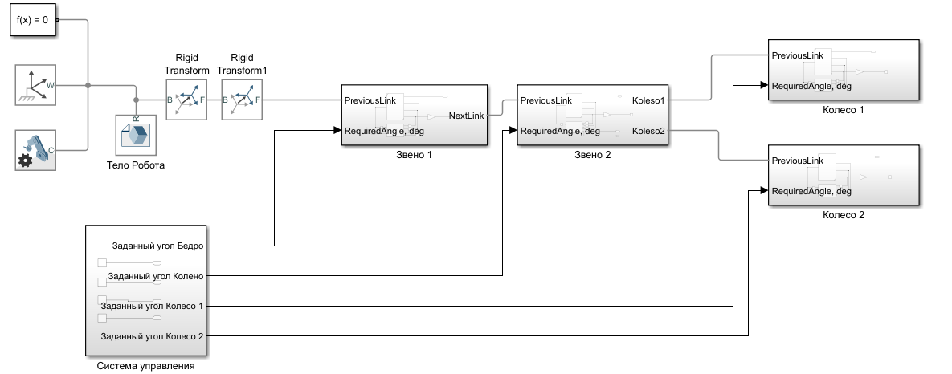
Рис. 2 Модель одной ноги робота, 4 из 16 приводов

Без применения дополнительных датчиков можно узнать:
- скорость изменения угла $w_{avg}$;
- время достижения положения $t_{max}$;
- величина перерегулирования $e_{max}$;
- ошибка позиционирования $e_{avg}$;
- люфт при реверсе $B$;
- потребляемый ток (RS-485). $I$

Создаем вектор признаков привода:

$$P_{i}=[e_{avg} e_{max} t_{max} B w_{avg} I]$$

Полученный вектор можно использовать как основу для классификации и на примере ранее рассмотренного робота имеется 4 привода бедра, 4 привода колена, 8 приводов колес и 4 вспомогательных приводов. Вектора P внутри каждой группы должен быть статистически близкими. Поэтому мы можем основываться на сравнении приводов внутри групп, таким образом мы учитываем равномерный износ и не классифицируем как поломку общий износ как если бы мы использовали абсолютные значения.
Создадим блок-схему алгоритма:
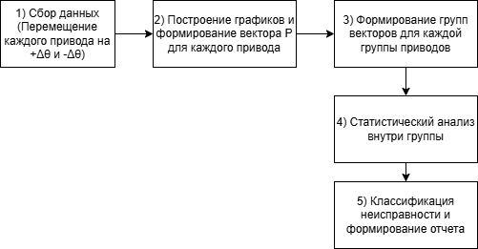
Рис. 3 Алгоритм самодиагностики

Наибольший интерес представляют шаги 4 и 5. Рассмотрим подробнее статистический анализ. Поскольку приводы одного типа работают в одинаковых условиях и имеют одинаковую конструкцию, их диагностические признаки должны иметь близкие значения. Для каждого признака вычисляется среднее значение
$$μ_{j}=\frac{1}{N}\sum_{i=1}^{N}{P_{ij}}$$
где:
- $N$ — количество приводов в группе;
- $P_{ij}$​ — значение j-го признака i-го привода.
Далее вычисляется стандартное отклонение:
$$σ_{j}=\sqrt{\frac{1}{N}\sum_{i=1}^{N}{{\left(P_{ij}-μ_{j}\right)}^{2}}}$$
которое характеризует естественный разброс параметров внутри группы.
После этого для каждого привода определяется нормированное отклонение
$$z_{ij}=\frac{P_{ij}-μ_{j}}{σ_{j}}​​$$
Если $z_{ij} >2$, то привод считается подозрительным и передается на этап классификации неисправности.
Такой подход позволяет обнаруживать аномалии относительно остальных приводов группы и учитывать общий износ робототехнической системы без использования фиксированных пороговых значений.
Полученные вектора можно дополнительно классифицировать на предмет более точного поиска неисправности, для этого можно использовать таблицу 1.
Таблица 1. Уточнение неисправности
Отклонения | Возможная причина
Большой люфт $B$ | Поломка редуктора
Увеличенное время достижения положения $t_{max}$ | Физические помехи, поломка подшипников
Увеличение $e_{max} e_{avg}$ | Износ двигателя, потеря момента, плохой контакт проводов, окисление
Низкая скорость $w_{avg}$ | Помехи, заклинивание
Повышенный ток I | Заклинивание, помехи механические
Отсутствие показаний | Неисправность энкодера

Выводы
- Проанализированы существующие методы диагностики, составлена классификация методов.
- Предложен алгоритм групповой самодиагностики приводных модулей многоприводного робота, основанный на сравнении диагностических признаков между однотипными приводами и выявлении статистических отклонений без применения дополнительных датчиков.
- Рассмотрены возможные соответствия между несиправностями и косвенными признаками. Планируется расширение таблицы и физическая реализацяи алгоритма.

Список литературы

- https://www.sciencedirect.com/science/article/pii/S0020025516303401
  - Khodabandeh, F. Ghaderi, M. Edrisi. Simultaneous fault diagnosis for robot manipulators with actuator and sensor faults // Information Sciences. Vol. 366, 2016. P. 12–30.
- https://www.mdpi.com/1424-8220/25/6/1716
- Yuepeng Zhang, Jun Wu, Bo Gao et al. Fault Types and Diagnostic Methods of Manipulator Robots: A Review // Sensors. Vol. 25, No. 6, 2025.
- https://www.mdpi.com/1424-8220/19/18/4019
- Eliahu Khalastchi, Meir Kalech. Fault Detection and Diagnosis in Multi-Robot Systems: A Survey // Sensors. Vol. 19, No. 18, 2019.
- https://journals.sagepub.com/doi/10.1177/014233129501700203
- R.J. Patton, J. Chen, S.B. Nielsen. Model-based methods for fault diagnosis: some guide-lines // Transactions of the Institute of Measurement and Control. Vol. 17, No. 2, 1995.
- https://www.sciencedirect.com/science/article/pii/0951832094901325
- Visinsky M.L., Cavallaro J.R., Walker I.D. Robotic fault detection and fault tolerance: A survey // Reliability Engineering & System Safety. Vol. 46, No. 2, 1994. P. 139–158.
- Jay D., Hackett J.E., Bosscher P., Hubicki C.M., Clark J.E., 2025. "WaLTER: A Wheel and Leg Tumbling Expedition Robot." IEEE International Conference on Robotics and Automation (ICRA).

